Міністерство освіти і науки України
Західноукраїнський національний університет
Факультет комп’ютерних інформаційних технологій

Кафедра ІОСУ

Лабораторна робота №4
З дисципліни “ Основи програмування ”
На тему :
“Структури та їх використання. Масиви структур. Використання динамічної пам’яті. ”

Виконала:

Перевірив:

Тернопіль-2020
Мета: оволодіти практичними навичками використання структур та масиві структур, навчитись складати програми для виконання операцій з полями структур, навчитись використовувати динамічне виділення пям’яті.
Завдання:
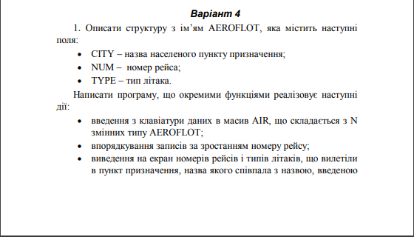
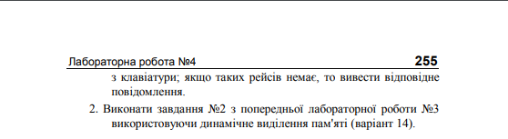
Завдання 2 варіанту 14:
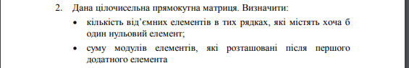
Код:
#include <iostream>

using namespace std;

struct AEROFLOT{
public:
AEROFLOT() {
cout << "\nCity = ";
cin >> CITY;
cout << "Type = ";
cin >> TYPE;
cout << "Number = ";
cin >> NUM;

}
void getRais() {
cout << "\nCity = " << CITY << endl;
cout << "Type = " << TYPE << endl;
cout << "Number = " << NUM << endl;
}
int getNum() {
return NUM;
}
string getCity() {
return CITY;
}
private:
string TYPE;
string CITY;
int NUM;
};

void aeroflot() {
string city;
int N;
cout << "Enter number of aircraft: ";
cin >> N;
AEROFLOT* AIR;
AIR = new AEROFLOT[N];
for (size_t i = 0; i < N - 1; i++) {
for (size_t j = 0; j < N - i - 1; j++) {
if (AIR[i].getNum() > AIR[i + 1].getNum()) {
AEROFLOT temp = AIR[i];
AIR[i] = AIR[i + 1];
AIR[i + 1] = temp;
}
}
}

cout << "\nsort: " << endl;
for (size_t i = 0; i < N; i++) {
AIR[i].getRais();
}

cout << "Enter city: ";
cin >> city;
for (size_t i = 0; i < N; i++) {
if (city == AIR[i].getCity()) {
AIR[i].getRais();
}
else {
cout << "Error " << endl;
}
}
}

void matrix() {
int M, T, c = 0;
int total = 0;
int count = 0;
bool z = false;
cout << "Enter numbers for matrix MxT: ";
cin >> M >> T;

int **matrix = new int *[M];
for (size_t i = 0; i < M; i++) {
matrix[i] = new int [T];
}

for (size_t i = 0; i < M; i++) {
for (size_t j = 0; j < T; j++) {
matrix[i][j] = rand() % 15 - 5; // числа не великі щоб була більше ймовірність отримати 0
cout << "|" << matrix[i][j] << "|";
c++;
if (c == T) {
cout << endl;
c = 0;
}
}

}

for (size_t i = 0; i < M; i++) {
total = 0;
z = false;
for (size_t j = 0; j < T; j++){
if (matrix[i][j] < 0) {
total += matrix[i][j];
}
if (matrix[i][j] == 0) {
z = true;
}
}
if (z == true) {
cout << "total: " << total << endl;
}

}

for (size_t i = 0; i < M; i++){
for (size_t j = 0; j < T; j++){
if (matrix[i][j] > 0) {
for (size_t k = i; k < M; k++){
for (size_t l = j; l < T; l++){
if (matrix[k][l] < 0) {
matrix[k][l] *= -1;
}
count += matrix[k][l];
}
}
break;
}
break;
}
break;
}

cout << "Suma: " << count;
}

int main() {
int x;

cout << "1-struct; 2- matrix;" << endl;
cout << "Enter number of function: ";
cin >> x;

switch (x){
case(1):
aeroflot();
break;
case(2):
matrix();
break;
default:
cout << "ERROR!";
break;
}
return 0;
}

Контрольні приклади:
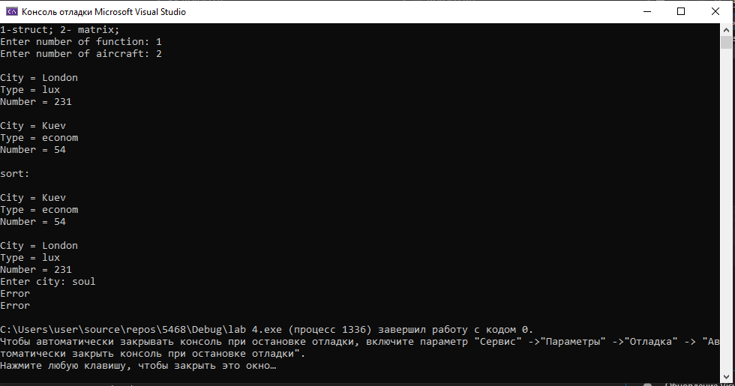

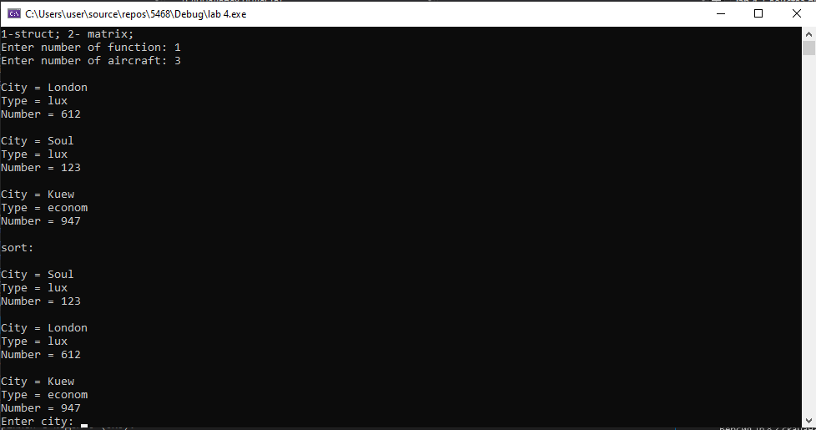
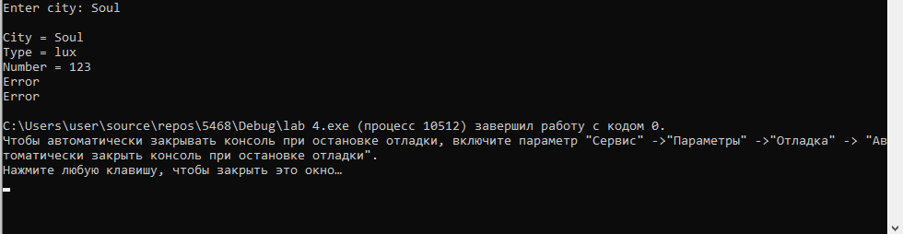

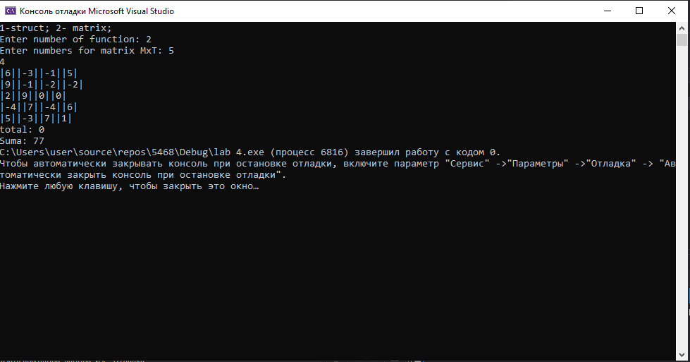

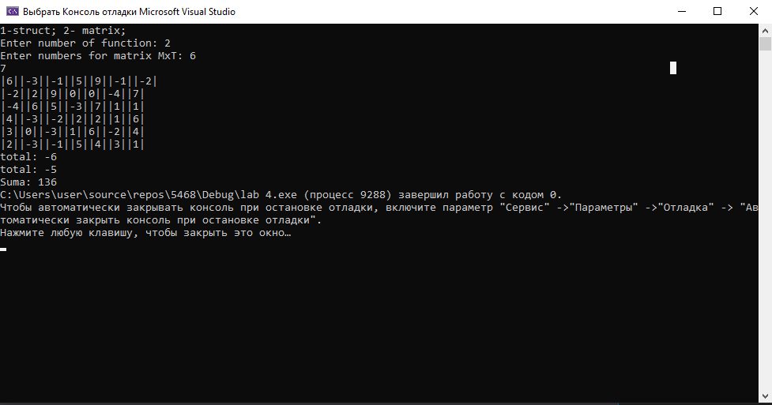

Висновок: під час виконання лабораторної роботи я оволоділа практичними навичками використання структур та масив структур, навчилась складати програми для виконання операцій з полями структур та навчилась використовувати динамічне виділення пям’яті.

